定位同步服务器返修单

设备名称：定位同步服务器 | 型号：DT-200-SVR
返修单位：北京铁科英迈技术有限公司 | 序列号： I21300C002
维修单位：北京启帆瑞威科技有限公司 | 返修日期：2022.05.20
故障描述：
定位同步服务器打开模块电源后设备有报警声，无数据输出。

故障确认：
1.定位同步服务器加电，设备出现报警声
2.经检测串口交换模块、交换机转换模块与GNSS模块，由于P3串口（对外输出串口）输入大电流导致芯片被击穿，主板接口也被损坏。

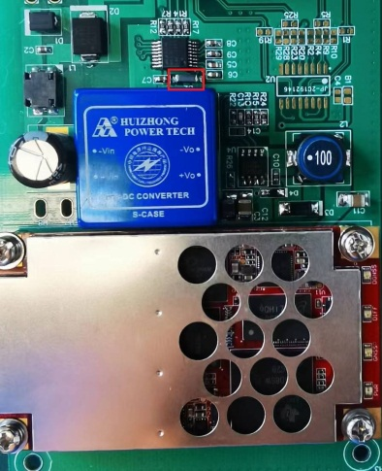
GNSS串口输出器件电流击穿

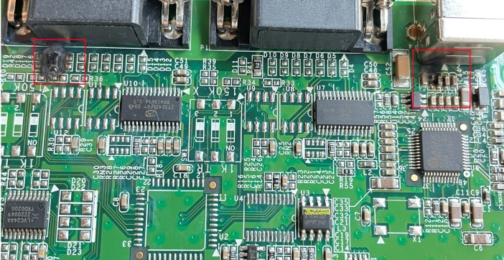
交换机转换模块串口位表贴器件电流击穿

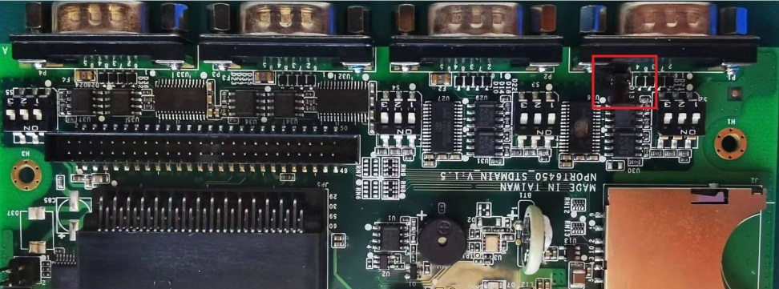
串口交换模块串口位表贴器件电流击穿
解决方案：
维修串口交换模块、交换机转换模块、GNSS模块及主板
是否解决：
检测人：01 | 日期：2022.5.20

